Бизнес-план
осуществления индивидуальной предпринимательской деятельности

(деятельности налогоплательщика налога
на профессиональный доход)

Конные прогулки на Байкале.

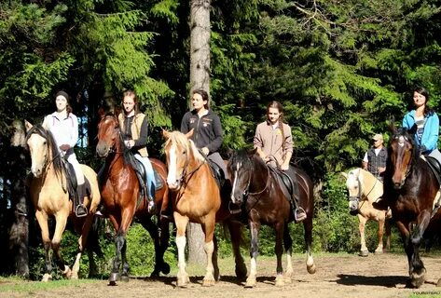

Инициатор проекта: ФИО
ОКВЭД: 93.19 Деятельность в области спорта прочая.
ИНН:
Контактный телефон:
Стоимость проекта (всего) – 350 000 руб.
в том числе:
размер запрашиваемой субсидии – 350 000 руб.
затраты собственных средств – 0, 00 руб.
привлечение заёмных (кредитных) ресурсов - нет

Еланцы
2024 г.

РЕЗЮМЕ

1. Общие данные о Заявителе:
2. Контактные данные: телефон:
3. Адрес регистрации:
4. Возраст (полных лет):
5. Образование, наименование образовательной организации, год окончания, профессия (специальность): ООО «Научный центр профессионального образования», 2024 г., квалификация по специальности «Инструктор-проводник по конному туризму».
6. Семейное положение:
Цель проекта: конные прогулки
Организационно-правовая форма предприятия: самозанятость.
Финансовые ресурсы, необходимые для осуществления проекта: 350 000 руб. (приобрести соответствующее оборудование, оборотные средства и прочее)

Описание услуг
С каждым годом конные прогулки набирают большую популярность среди пользователей. Это сопровождается тем что, здоровый образ жизни сейчас на первом месте. Многим известно, что кони обладают успокаивающим свойством и лечебным действием. Большинство людей стараются выбирать отдых, не только ради отдыха, но и ради пользы. Не оказывающие пагубное влияние на здоровье. А что может быть прекраснее, чем наблюдать за красотой природы верхом на конях. Поэтому конные прогулки – это отличный вариант снять стресс и погрузиться в атмосферу отдыха
Этот бизнес-план поможет мне более структурированно подходить к организации конных прогулок на Байкале и оценить все затраты и возможности. На данный момент у меня в хозяйстве имеется 6 обученных лошадей, не хватает только качественной конной амуниции и инвентаря, которые я планирую приобрести за счёт средств социального контракта.

Описание услуг
Типы прогулок:
- Краткосрочные (1-2 часа);
- Долгосрочные (от 1 дня с ночевкой);
- Тематические (фотоэкскурсии, эко-туры).
Дополнительные услуги: обеспечение транспортом, питание, фотосессии, индивидуальные маршруты.
Производственный план
Конный двор находиться по адресу: _______________________________________ в собственности инициатора проекта (документы прилагаются).

Перечень инвентаря для конных прогулок

Таблица 1
№ | Наименование | Изображение | Кол-во, шт. | Цена, руб. | Сумма, руб.
1. | Седло вестерн  https://m.sibpodkova.ru/catalog/item/184939/?sphrase_id=462857 | 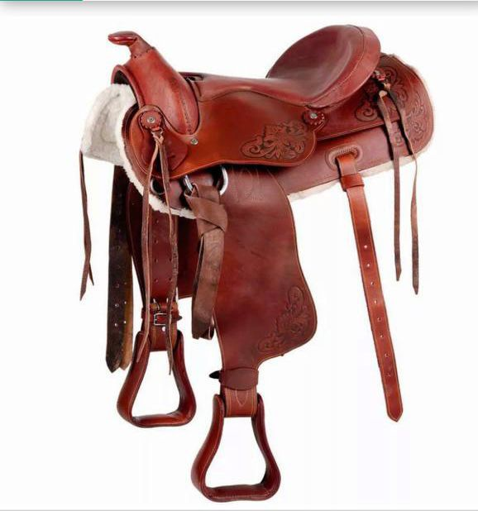 | 6 | 43 000 | 258 000
2. | Упряжь парадная https://m.sibpodkova.ru/catalog/item/49051/ | 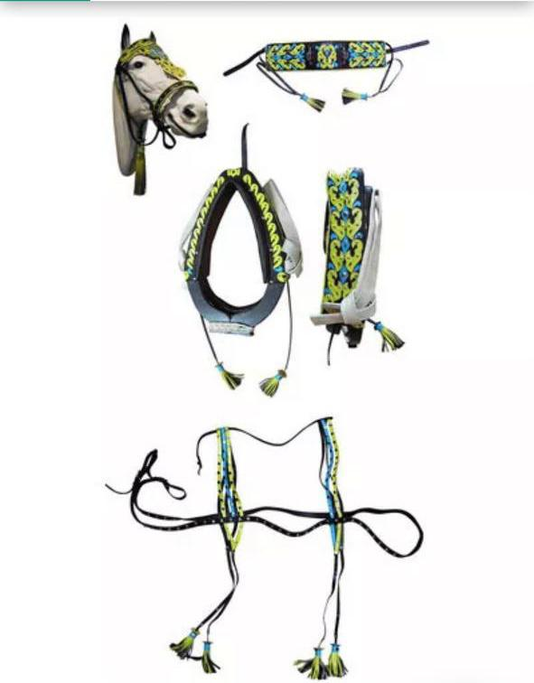 | 1 | 40 000 | 40 000
3. | Шлем для верховой езды  https://m.sibpodkova.ru/catalog/item/222768/# | 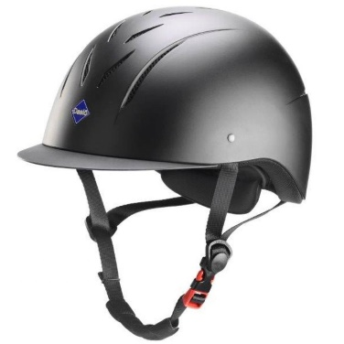 | 2 | 8 000 | 16 000
4. | Нож копытный  https://vk.com/wall-86612580_3023 | 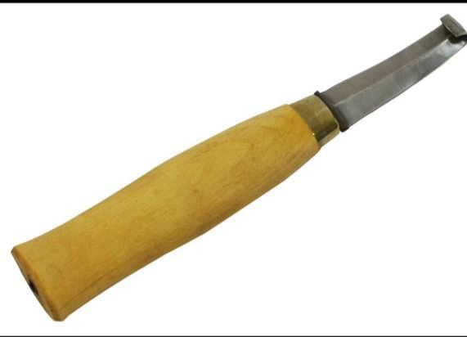 | 1 | 3 500 | 3 500
5. | Клещи для удаления копытного рога  https://vk.com/wall-86612580_3024 | 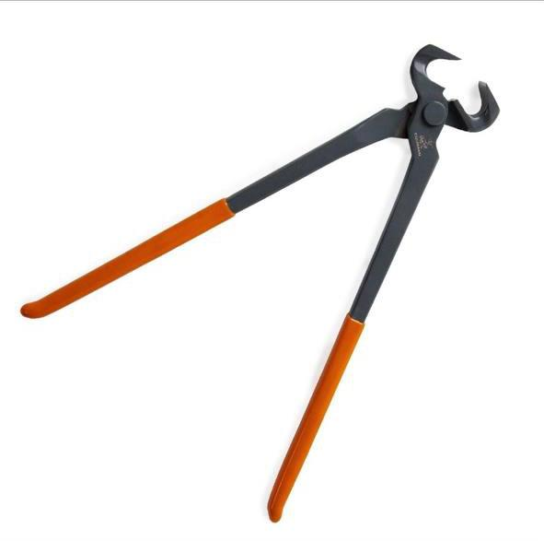 | 1 | 4 500 | 4 500
6. | Вальтрап для седла  https://vk.com/wall-86612580_3036 | 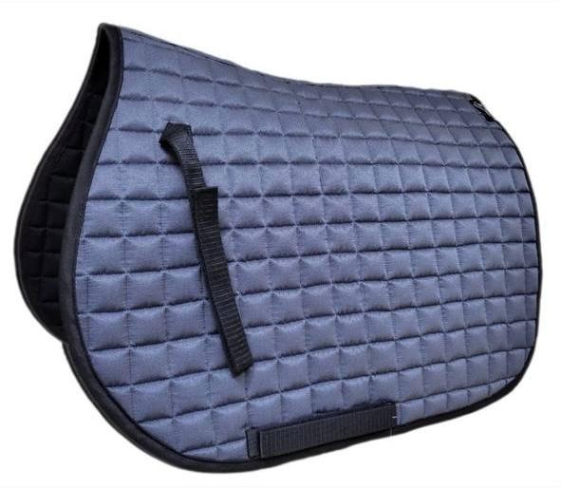 | 6 | 3 500 | 21 000
7. | Рашпиль копытный  https://vk.com/konnoedelo | 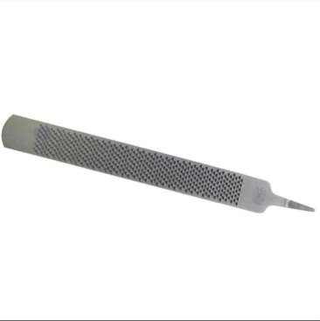 | 1 | 7 000 | 7 000
 |  |  |  | Итого: | 350 000

Обязуюсь все основные средства приобрести в первый месяц действия социального контракта.
В случае повышения цен, разницу оплачу из собственных средств.

Календарный план

Таблица 3
Период | Этап | Сумма, руб.
Сентябрь, 2024 г. | Заключение социального контракта
Сентябрь - Октябрь ,2024 г. | Получение гос. помощи | 350 000,00
Октябрь, 2024 г. | Приобретение основного оборудования и расходных материалов | 350 000,00
С октября, 2024 г. | Начало деятельности

Средняя продажа по месяцам
Наименование услуги | Цена, руб | Количество услуг в месяц
Наименование услуги | Цена, руб | окт.24 | ноя.24 | дек.24 | янв.25 | фев.25 | мар.25 | апр.25 | май.25 | июн.25 | июл.25 | авг.25 | сен.25
Краткосрочные (1 час/чел) | 1500,00 | 10 | 6 | 14 | 14 | 12 | 14 | 12 | 8 | 18 | 18 | 18 | 12
Долгосрочные (1день/чел) | 12000,00 | 0 | 0 | 0 | 0 | 0 | 0 | 0 | 0 | 0 | 0 | 0 | 0
Фотосессия | 2000,00 | 1 | 4 | 3 | 3 | 2 | 3 | 2 | 3 | 0 | 0 | 0 | 2
Эко - туры | 3500,00 | 1 | 1 | 0 | 0 | 0 | 1 | 0 | 2 | 0 | 0 | 0 | 0

Финансовый план на 12 месяцев:
Показатели | окт.24 | ноя.24 | дек.24 | янв.25 | фев.25 | мар.25 | апр.25 | май.25 | июн.25 | июл.25 | авг.25 | сен.25 | Итого
Доходы: | 370500 | 20500 | 27000 | 27000 | 20000 | 27000 | 22000 | 25000 | 27000 | 27000 | 27000 | 22000 | 642000
Получение субсидии | 350000 |  |  |  |  |  |  |  |  |  |  |  | 350000
Выручка | 20500 | 20500 | 27000 | 27000 | 20000 | 27000 | 22000 | 25000 | 27000 | 27000 | 27000 | 22000 | 292000
Расходы: | 354320 | 4320 | 4580 | 4580 | 4300 | 4580 | 4380 | 4500 | 4580 | 4580 | 4580 | 4380 | 403680
Приобретение основных средств | 350000 | 0 | 0 | 0 | 0 | 0 | 0 | 0 | 0 | 0 | 0 | 0 | 350000
Приобретение кормов | 3500 | 3500 | 3500 | 3500 | 3500 | 3500 | 3500 | 3500 | 3500 | 3500 | 3500 | 3500 | 42000
Налоги 4% | 820 | 820 | 1080 | 1080 | 800 | 1080 | 880 | 1000 | 1080 | 1080 | 1080 | 880 | 11680
Чистая прибыль: | 16180 | 16180 | 22420 | 22420 | 15700 | 22420 | 17620 | 20500 | 22420 | 22420 | 22420 | 17620 | 238320
Накопленная прибыль | 16180 | 32360 | 54780 | 77200 | 92900 | 115320 | 132940 | 153440 | 175860 | 198280 | 220700 | 238320 | 238320
Срок окупаемости |  |  |  |  |  |  |  |  |  |  |  |  | 19 мес

Оценка конкуренции и маркетинг
Потребители
Моими потребителями будет население Ольхонского района, гости ___________________ без возрастных ограничений.
Услуги будут ориентированы на население с низким и средним уровнем дохода.
Для того чтобы начать успешно функционировать и развиваться необходимо, чтобы про организацию узнали большое количество людей. Самым эффективным способом для осуществления - реклама. Для того чтобы привлечь внимание, планируется сделать следующее:
- распространить рекламу через мессенджеры: Viber, Telegram, WhatsApp;
- «Сарафанное радио»;
- распространить информацию во всех социальных сетях и пабликах Ольхонского района.
На сегодняшний день в п. Бугульдейка конкурентов на конные прогулки не имеется.
Факторы риска
Потенциальные проблемы:

- Срыв тура, изменение погоды, здоровье лошадей;
- Неполучение выручки в полном объёме по причине отсутствия спроса, «низкого сезона»;
- форс-мажорные обстоятельства.
Заключение
Благодаря государственной социальной помощи на основании социального контракта, я займусь любимым делом, которое обеспечит мне стабильный доход и поможет моей семье выйти из трудной жизненной ситуации.

« ____ » сентября 2024 г. _____________________ ФИО

